Физкультурное спортивное мероприятие
по спортивному туризму в дисциплине «дистанция – пешеходная»
12 ноября 2023 года Санкт-Петербург, Невский район
ГБОУ СОШ № 527, 2 Рабфаковский пер., д. 1, корп. 4

УСЛОВИЯ СОРЕВНОВАНИЙ В ДИСЦИПЛИНЕ
«ДИСТАНЦИЯ – ПЕШЕХОДНАЯ»
Класс дистанции – 2. Количество этапов – 6.

- На дистанции применяется система электронной отметки SFR-system.
- Результат участника определяется временем прохождения дистанции (система оценки нарушений – БЕСШТРАФОВАЯ) с точностью до 0,1 секунды.
- Старт производится по сигналу стартового таймера. Временем старта является время, зафиксированное в чипе в момент отметки участником в станции старта (контактная отметка).
- Временем финиша является время, зафиксированное в чипе в момент пересечения участником финишной линии (бесконтактная отметка).
- В случае отсутствия отметки в стартовой или финишной станции участник получает снятие с дистанции (за исключением случаев, связанных с неисправностью судейского оборудования).
- Все карабины, предоставленные в качестве ТО, разъёмные с поворотной муфтой.
- При прохождении этапа 6 запрещено касание ТО-1, опоры, узлов и средств крепления навесной переправы к ТО-1. В случае касания ТО-1 или опоры, а также узлов и средств крепления перил навесной переправы к ТО-1 при прохождении этапа 6, участник должен вернуться на ИС этапа 6 в соответствии с Условиями и повторить прохождение этапа 6 без нарушений.
- В момент подключения/отключения страховки/самостраховки к перилам/от перил навесных переправ участник должен находиться в БЗ этапа. Никакая часть его тела не может выходить за плоскость, образуемой вертикальной проекцией от КЛ, расположенной на полу до потолка спортивного зала. Нарушение расценивается аналогично п. 12.1 таблицы 11 Правил.
- При выполнении ТП по п.п. 7.11 и 7.12 участник считается находящимся в ОЗ, если ни одна из его ног не касается пола.
- ВСС подключается к ИСС участника в соответствии с п. 4.4 таблиц 1 и 2 приложения 1.

ПЕРЕЧЕНЬ ЭТАПОВ, ОБОРУДОВАНИЕ И УСЛОВИЯ ИХ ПРОХОЖДЕНИЯ

ВСС

 | ВСС-1 | ВСС-2
Для работы на блоках | Блок 1-2, блок 5-6 | Блок 3-4
Исходное положение | БЗ-1 | БЗ-3 (на высоте 1 м)
Расположение и организация через | Карабин на ТО-2 | ФСУ  на ТО-3
Подключение | Разрешено перед стартом | До начала работы на блоке этапов 3-4
Отключение | Разрешено после финиша | До начала работы на блоке 5-6
На концах | «проводник- восьмёрка» | Разъёмный карабин с поворотной муфтой

Оборудование дистанции (согласно схеме расположения ТО и БЗ)

ТО

 | Расположение | Оборудование | Высота (м)
ТО-1 | БЗ-1 | - | 1
ТО-2 | ОЗ | 4 карабина | 6,4
ТО-3 | ОЗ | 2 карабина | 5,6

БЗ (обозначены разметкой на полу зала)

БЗ | Размер (м, длина Х ширина)
БЗ-1 | 2 х 3
БЗ-2 | 2 х 3
БЗ-3 | 2 х 3

Старт и финиш

 | Расстояние от КЛ БЗ-1
Старт | 3
Финиш | 9

Общая схема ТО и БЗ

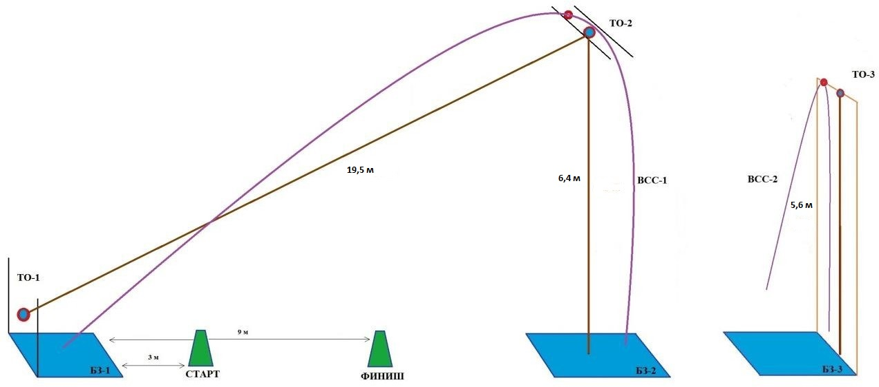
Старт (отметка контактная)
Стартовая станция расположена на вертикальной стойке на высоте 1,0 метра с левой стороны от стартующего спортсмена. Чип закреплён на резинке на левом плече.

Блок этапов 1–2
Этап 1. Навесная переправа (БЗ-1, ТО-1 – ТО-2)
Параметры: L = 19,5 м, α = 16°.
Оборудование этапа:
ИС | ОЗ | ЦС
БЗ-1, КЛ | Двойные судейские перила, ВСС-1 | ТО-2
Действия: переправа по п. 7.9 с ВСС.
Обратное движение: по п. 7.9 с ВСС ногами вперед.

Этап 2. Спуск по перилам (ТО-2 – БЗ-2)
Параметры: h = 6,4 м, α = 90°.
Оборудование этапа:
ИС | ОЗ | ЦС
ТО-2 | Судейские перила (длина перил 7 м), ВСС-1 | БЗ-2
Действия: спуск по п. 7.10 с ВСС.
Обратное движение: по п. 7.10 с ВСС.

Блок этапов 3–4
Этап 3. Подъём по стенду с зацепами (БЗ-3 – ТО-3)
Параметры: h = 5,6 м, α = 90°.
Оборудование этапа:
ИС | ОЗ | ЦС
БЗ-3 | Стенд с зацепами, ВСС-2 | ТО-3
Действия: подъём по п. 7.11.1 (а) по зацепам с ВСС.
В случае срыва или использования опоры за ограничением, участник возвращается в БЗ-3 и повторяет прохождение этапа.

Этап 4. Спуск по перилам (ТО-3 – БЗ-3)
Параметры: h = 5,6 м, α = 90°.
Оборудование этапа:
ИС | ОЗ | ЦС
ТО-3 | Судейские перила (длина перил 8 м), ВСС-2 | БЗ-3
Действия: спуск по п. 7.10 с ВСС.
Обратное движение: по условиям прохождения этапа 3.

Блок этапов 5–6
Этап 5. Подъём по перилам (БЗ-2 – ТО-2)
Параметры: h = 6,4 м, α = 90°.
Оборудование этапа:
ИС | ОЗ | ЦС
БЗ-2 | Судейские перила, ВСС-1 | ТО-2, ОЗ
Действия: подъём по п. 7.10. с ВСС.
Обратное движение: спуск по п. 7.10 с ВСС.

Этап 6. Навесная переправа (ТО-2 – ТО-1, БЗ-1)
Параметры: L = 19,5 м, α = 16°.
Оборудование этапа:
ИС | ОЗ | ЦС
ТО-2 | Двойные судейские перила, ВСС-1 | БЗ-1, ТО-1
Действия: переправа по п. 7.9 с ВСС, движение производится ногами вперёд.
Обратное движение: по п. 7.9 с ВСС.

ФИНИШ (бесконтактная отметка при пересечении финишной линии)

